Arquitetura de Software

Relatório de aula prática

Lucas Rafael de Quadros
Ra: 3490640405

Portfólio da disciplina

Programação Web
Sumário
Sumário

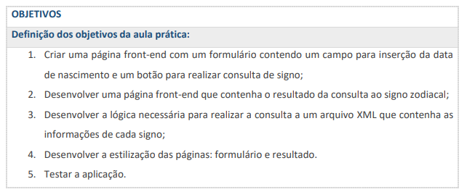
Objetivos da atividade

Procedimentos da atividade

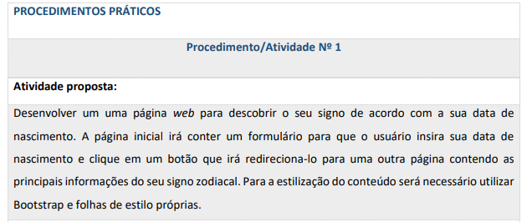
Para a realização desta aula pratica você deverá utilizar o software VSCODE. Ademais, você precisará possuir também o XAMPP instalado em seu computador. Faça o download e instale na sua máquina: https://www.apachefriends.org/download.html
1. Localize o local onde o xampp foi instalado no seu computador e crie uma pasta com o nome “Project” dentro do caminho xampp\htdocs\.
2. Abra o VsCode, e escolha a opção “Open Folder”. Escolha a pasta que acabou de criar e abra o projeto. Ou você pode simplesmente arrastar a pasta até o VSCode e ela abrira como um projeto nele.

Crie a seguinte estrutura no seu projeto:
- assets
  - css
    - style.css
  - imgs
  - js
    - script.js
  - layouts
    - header.php
    - index.php
    - show_zodiac_sign.php
    - signos.xml
3. Primeiramente monte o arquivo XML “signos.xml”. Para isso, crie a sua estrutura da seguinte forma:
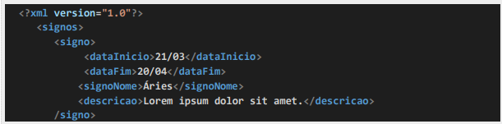
4. Preencha manualmente este arquivo XML com as informações de todos os signos zodiacais. Você pode consultar a seguinte pagina para tal: https://pt.wikipedia.org/wiki/Signo_astrol%C3%B3gico.
5. Crie uma estrutura básica HTML no arquivo index.php (você pode fazer isso automaticamente digitando “!” e pressionando “enter”.
6. Agora mova toda a parte do topo (até o final da tag head) para um outro arquivo, chamado header.php.
7. Adicione ao arquivo header.php o link para o Bootstrap:
8. Vamos voltar ao arquivo index.php. Inclua nele o arquivo header.php da seguinte forma:

9. Inclua um título para a página e, se desejar, você pode incluir outros elementos como uma logo e um menu.
10. Agora inclua um formulário com o campo “data_nascimento”. Este formulário deverá ser do tipo POST. Utilize as classes bootstrap para a formatação dos elementos do formulário. As informações deste formulário serão enviadas à página que iremos criar a seguir, portanto lembre-se de incluir o atributo “action” dentro do seu formulário.
11. Agora vamos implementar o arquivo “show_zodiac_sign.php”. Primeiramente inclua nele o arquivo “header.php”:
12. Crie uma variável para receber o valor da data de nascimento da página anterior com o formulário.
13. Crie também uma variável que irá manipular o arquivo XML que criamos anteriormente. Para isto usaremos a função simplexml_load_file do PHP:
14. Agora vamos iniciar com a parte mais simples. Vamos iterar as informações deste arquivo xml. Imagine que a variável $signos contém uma lista de signos e cada tag (com por exemplo <dataInicio>) pode ser acessada a partir do objeto signo da seguinte forma: $signo→dataInicio.

15. Agora que temos uma lista com todos os signos e suas informações, podemos criar a lógica para que seja apresentado ao usuário somente o signo que contem a “data_nascimento” dentro do seu range de datas (dataInicio – dataFim).

16. Dica: note que a data de nascimento contém o ano de nascimento do usuário, porem a dataInicio e dataFim do nosso XML não contém o ano, portanto será necessário criar algumas funções para transformar as datas “inicio” e “fim” em datas validas. Isso é necessário para que seja possível verificar se a “data_nascimento” está dentro do range de maneira mais fácil.
17. Se desejar, insira um link para voltar à página inicial. Você também pode optar por realizar a validação da data inserida pelo usuário através do uso de HTML5 ou Javascript.
18. Crie a estilização da página como preferir, procurando utilizar ao máximo os recursos do Bootstrap.

Resultado esperado
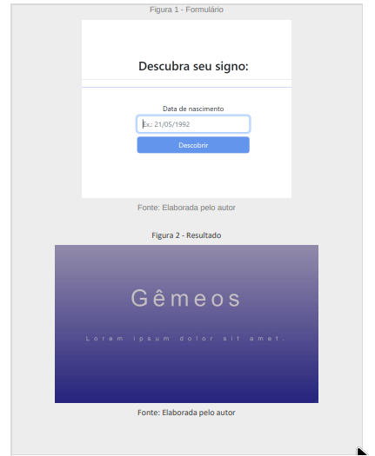

Checklist
1. Utilização de um editor de código sugerido neste documento;
2. Criação do arquivo XML que contém as informações de cada signo. 7
3. Criação da página inicial contendo um formulário com um campo para a data de nascimento;
4. Criação de uma página que apresente como resultado do signo do usuário;
5. Criação da uma lógica para a leitura do arquivo XML;
6. Criação da lógica de adaptação de datas para que seja possível verificar em qual “range” a data de nascimento do usuário se encaixa.
7. Teste da aplicação verificando o seu funcionamento;

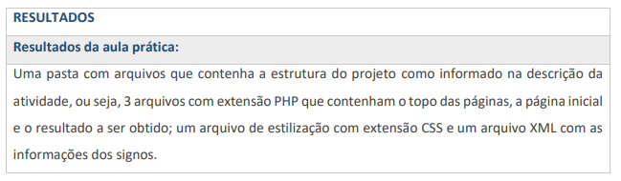

Apresentação dos resultados obtidos

Link do repositório GitHub

